《导电用铜型材》国家标准修订说明
（送审稿）
一、工作简况
1.1任务来源
根据国家标准化管理委员会文件，国标委发 [2021] 12号 《国家标准化管理委员会关于下达2021年第一批推荐性国家标准计划及相关外文计划的通知》，序号206，计划项目号：20210817-T-610，《导电用铜型材》国家标准由佛山市华鸿铜管有限公司、中铝洛阳铜业有限公司、浙江力博实业股份有限公司、宁波金田铜业（集团）股份有限公司、浙江海亮股份有限公司、浙江天宁合金材料有限公司、上虞市金鹰铜业有限公司负责起草修订。
1.2 立项目的和意义：
导电性是铜及铜合金最重要的一种特质，这种特质决定了铜及铜合金材料具有较高的性价比。因而，成为所有导电用途金属材料中应用最广泛的一类，其中铜及铜合金型材产品在此类材料中占有重要的位置。普遍应用于电气行业的高精度电气柜、发电机组氢冷转子、电机空心导线、供配电设备等。此类产品的种类繁多、形状复杂多变、规格范围宽泛。
GB/T 27671-2011《导电用铜型材》该标准为2010年制定，2011年出版，该标准已经使用8年，该标准在实施过程当中对规范市场。引导产品高质量的发展起到推动和引领作用。但随着市场的发展和客户要求的提高，该标准的部分内容已经不能够适应现在市场和未来产品发展需要，因此提出对该标准进行修订和完善，以保证该标准的先进性和适用性，为导电用铜型材产品能够更好的适应当今国际和国内的生产、市场、客户要求。更好的规范市场并引领产品生产起到推动作用。
1.3项目编制组成员及其所作工作：
标准制订计划任务正式下达后，公司成立了标准编制组，并落实起草任务，确定标准的主要起草人，拟定该标准的工作计划。具体分工为：佛山市华鸿铜管有限公司总负责、市场和同行业信息收集、资料汇总及执笔；中铝洛阳铜业有限公司、浙江力博实业股份有限公司、宁波金田铜业（集团）股份有限公司、浙江海亮股份有限公司、浙江天宁合金材料有限公司、上虞市金鹰铜业有限公司负责补充市场信息和标准数据的验证。各企业分工明确，紧密合作，进行了全面的市场调研、资料查询，收集了产品测试、用户使用方面的相关技术数据，比较全面和准确地了解导电用型材等领域的需求及其技术要求，为本标准的制定提供了依据。本标准在制定过程中，与用户进行了多次沟通，以此来保证本标准的数据采集和各项技术指标的验证以及标准文本的编制任务的顺利完成。
1）编制单位的技术基础
佛山市华鸿铜管有限公司(以下简称“华鸿公司”)创建于1991年，是一家生产、销售高精度铜管材（内螺纹管、蚊香盘管、大盘管、直管等）和铜铝型材产品的大型民营企业，其产品广泛应用于电力、家电、电子、通讯、交通运输、建筑装饰、化工、机械等领域。
科学技术是第一生产力。华鸿公司十分重视人才队伍的建设，不断壮大专业人员队伍，以企业技术中心为创新平台和载体，与广东工业大学、广东中钰科技有限公司等开展产学研合作工作，制定多项科研开发、技术创新方面的管理制度，有较健全的人才激励机制，通过各种有效途径和方式，不断提高专业技能人员的业务能力和水平。同时，华鸿公司也非常重视对广大员工的职业职能培训，不断提高广大员工的职业素质和专业技能，这样，华鸿公司已形成一支由各类专业技术人员组成的力量比较雄厚的专业人才队伍，在技术改造、技术创新和新产品开发等项工作方面积极发挥作用，不断取得丰硕的成果，显著的提升了华鸿公司的核心竞争力，推动了华鸿公司的持续发展。
华鸿公司技术中心被认定为“广东省企业技术中心”，长期以来始终重视技术创新工作，与大连理工大学、昆明理工大学、中南大学等建立了产学研合作关系，以技术中心作为企业技术创新平台，在采用新工艺、新技术及开发新产品等方面开展了多个创新项目的研究，取得多项重要成果。近年来，华鸿公司在品牌建设、技术创新方面取得突出成绩。
近年来，华鸿公司共参与12项国家/行业标准制定/修订的起草工作，作为主要起草单位的有20项。其中，《导电用铜棒》等16项标准已正式发布，其它标准研制工作正在按计划进行。由于华鸿公司在标准研制工作方面做出的突出贡献，获全国有色金属标准化委员会颁发的“技术标准化优秀奖”，同时获多项省、市、区标准化战略项目资助资金和奖励。华鸿公司是广东省乃至我国铜加工行业近年来开展标准化研制工作最活跃的企业之一，是铜加工行业标准研制工作的主要依托单位。
中铝洛阳铜加工有限公司是综合性有色金属加工企业，拥有铜及铜合金高精度电子带、大管大棒、弥散强化无氧铜、宽厚板等多条生产线，产品涉及铜及铜合金板、带、箔、管、棒、型材，广泛应用于电子信息通讯、新能源、汽车、海洋工程、轨道交通等领域。拥有国家级企业技术中心、国家实验室认证认可监督管理委员会认可的实验室、中国有色金属工业重金属加工材质检站、河南省铜镁材料和加工技术工程研究中心、中铝集团高性能铜板带加工技术重点实验室、有色行业铜及铜合金材料与加工工程技术研究中心。先后从德国、美国、法国、日本、英国、意大利等十二个国家引进了80台(套)先进的设备和检测仪器，为有色金属产品的研制和生产打下了坚实的基础。公司拥有一支高素质的科研技术研发队伍，具备丰富的生产技术经验和技术能力。导电用铜材生产技术成熟，产品质量稳定、性能满足用户使用要求，有较好的技术基础和能力。
浙江力博实业股份有限公司为中国有色金属加工工业协会副理事长单位、中国铜棒线材十强企业、中国铜板带材十强企业、中国铜棒排材十强企业、浙江省AAA级“守合同重信用”企业、浙江省信用管理示范企业，“力博”品牌为中国市场推荐品牌。公司建有省级企业研究院、省级技术中心、博士后工作站等科技创新平台，拥有国家授权专利近百项，主持（参与）制定国家（行业、团体）标准近五十余项，承担国家“十二五”科技支撑计划重点项目和多项国家火炬计划项目等，获得了省部级科技进步一等奖、二等奖、三等奖共十项。公司是国内最大的高档电力、电工、电子铜材生产企业之一，拥有高纯无氧铜熔炼技术、连续挤压铜加工技术等核心技术优势，是该行业的国内的技术领先企业之一
宁波金田铜业（集团）股份有限公司（证券简称：金田铜业，证券代码：601609）建于1986年10月，专注铜加工三十余年。致力于为5G通讯、新能源汽车、轨道交通、电力物联网、智慧城市等战略性新兴产业发展提供铜材综合解决方案，形成了产业链完整、规模优势显著、产品种类齐全的竞争优势。2020年公司铜加工材总产量130多万吨，继续保持行业龙头地位。公司建立了国家级企业技术中心、国家级博士后科研工作站和国家认可实验室，拥有国内外先进的检测仪器设备，并聚焦重点应用领域关键材料与技术，研发高强、高导、高精度的新型高端铜合金新材料，推动产品升级，打造技术竞争力。目前已拥有授权发明专利120多项，主持、参与国家/行业标准制订30余项，获得国家级、省部级科技进步奖10余项。公司积极履行社会责任，长期恪守“生态重于生产”的环保理念，积极响应国家“碳达峰”、“碳中和”的战略目标，投入大量资金用于环境保护、节能降碳和生态建设，已成为行业内发展循环经济的典范，被授予国家循环经济试点单位、国家绿色示范工厂等荣誉。
浙江海亮股份有限公司（以下简称海亮股份 002203）是海亮集团有限公司(世界企业500强第468位)控股的股份有限公司，成立于1989年，目前总资产154亿元，现有员工8300余名。成立于1989年，2020年,公司总资产261亿元，总收入465亿元，利润总额8.95亿元，公司现有员工8000余名。
公司在亚洲、美洲、欧洲设有20个生产基地、是全球铜管棒加工行业的标杆和领袖级企业。企业连续多年荣获浙江省信用AAA级企业，公司是全国企事业知识产权优势企业，国家级博士后科研工作站设站单位，省级创新型企业，省级三名示范企业、省级标准创新型企业，省绿色企业，省工业循环经济示范企业，拥有国家企业技术中心、浙江省首批省级企业研究院、省级高新技术研发中心、教育部重点实验室“海亮铜加工技术开发实验室”、省级重点创新团队。
海亮股份是全球规模最大的铜加工企业，国际知名铜加工企业。核心业务主要分为三大系列（铜管、铜棒和管件；铝型材；铜铝复合材）、八大主导产品（铜合金管、制冷用空调管、无缝铜水（气）管、精密铜棒、管件、微通道铝扁管、铝型材、铜铝复合材）。产品囊括了近百个牌号、数千种规格，广泛用于核电、航空航天、舰船及海洋工程、海水淡化、空调和冰箱制冷、建筑水管、装备制造、汽车工业、电子信息等军工和民用行业。海亮股份近年来不断推出高效能内螺纹铜管、新型铜合金管、环保型无铅精密铜棒等高端产品，使企业的产品结构日趋优化。
自2000年开始，海亮股份通过积极牵头主持、参与国家标准起草制订，为我国铜管行业的整体技术进步、行业有序发展做出突出贡献。至今，行业中铜管材产品标准80%以上由海亮股份参与或主起草，相关行业发展的管理性标准（如能耗标准、安全生产标准等）也都由公司作为第一起草单位起草。公司还积极参与国际标准化组织的活动，是我国有色金属标准化委员会委员单位，公司总裁曹建国同志承担了国际标准化组织铜和铜合金技术委员会（ISO/TC26）主席职务，也是我国有色金属标准化委员会副主任委员，公司踊跃参加国家标准对国际标准的转化工作等。企业已牵头起草制定和计划起草制定的国家行业标准共58项（其中国家标准30项），已经出版并实施的45项（其中国家标准28项），已完成报批的9项，已列入计划和正在编制中的3项。这些标准涉及到产品、能源限额、安全规范、信用管理标准等。其中GB／T21350-2008《铜及铜合金管材单位产品能源消耗限额》于2010年获得了 “中国标准创新贡献奖”三等奖，GB／T23609-2009《海水淡化装置用铜合金无缝管》于2014年获得了“中国标准创新贡献奖”二等奖。
浙江天宁合金材料有限公司，位于金华市金东区江东工业园，其前身是金华华泰铜业有限公司，创建于2002年5月，2014年2月更名为“浙江天宁合金材料有限公司”。厂区占地面积15万平方米，建筑面积10万余平方米,年产值超10亿元。自创建以来，公司海纳百川，广进贤才，坚持技术进步和科技创新，结合自身特色，通过了ISO9001质量体系认证、ISO14001环境管理体系认证和OHSAS18001职业健康安全管理体系认证，建立了现代科学管理体系。是金华市重点企业，金东区十强企业。浙江天宁合金材料有限公司在稳健发展的同时,积极向高新技术领域拓展,与大专院校紧密联系，展开“产-学-研”合作，与西北大学联合成立了“西北大学-浙江天宁合金材料有限公司研究所”，并与中南大学、江西理工大学、浙江师范大学等高校保持良好的合作关系。拥有专业技术研发团队，新产品、新技术开发经验丰富，其中公司自主研发的“铜合金接触线”产品拥有完全知识产权，其性能达到目前铜合金接触线的领先水平。公司多个研发项目分别列入2017、2018、2021年度金华市科技计划重大项目和2017年金华市技术创新项目，多个研发产品被评为浙江省省级工业新产品，两个研发项目产品分别认定为2019年度和2020年度浙江省制造业首台（套）产品。公司2017年获得“国家高新技术企业”证书，2018年新认定为“浙江省级企业技术中心”，2020年认定为“浙江省级企业研究院”。公司先后取得国家专利26项，其中授权发明专利9项，授权实用新型17项，已发布了参与和主持制订的16项国家、行业和团体标准。
公司自成立以来一直为金华市人民政府授予市重点扶持企业。多年来一直被金华市人民政府评为金华市强优工业企业和市财政纳税大户诚信企业。销售税金年年居金东区首位，为社会和财政作出了一定的贡献。在今后的发展中将坚持“一流产品、一流质量、一流服务”的企业宗旨和“学习、创新、务实、诚信”的企业精神，坚持科学发展观，使企业早日发展成为中国有色金属铜加工业的知名企业，为国家和地方经济作出更多的贡献。
1.4主要工作过程
1.4.1标准起草阶段
导电用铜型材作为一种特殊用途铜型材产品，国内外客户均有订货。根据用户使用情况分析，该品种型材既有作为成品型材直接使用的，也有作为坯料进行再加工的棒材。经过标准编制组及有关人员的共同讨论和研究，并通过对国内外现状及发展趋势的分析，结合国内的实际情况，在GB/T 27671-2011《导电用铜型材》的基础上，修改采用最新欧盟EN 13605-202021《导电用铜及铜合金型材和型线》，编制小组于2021年8月上旬起草完成了该标准讨论稿。
2021年9月6日由全国有色金属标准化技术委员会主持在线上进行了该标准的第一次工作会。与会专家对标准的《讨论稿》进行了认真、热烈的讨论，对产品规格范围、产品化学牌号等提出了宝贵意见和建议。2021年10月上旬，编制小组根据工作会议要求，起草单位在此基础上对标准进行了认真修改，并对标准涉及的各相关企业进行广泛调研和数据统计，结合企业的生产实际技术指标和检验数据形成了本标准的《征求意见稿》。2021年11月标准起草单位下发各有关单位广泛征求意见，编制小组根据各单位的回函意见对标准进行修改完善，并对各项性能指标进行了检测数据对比，12月20日修改完善了形成了标准《预审稿》。
2022年1月由全国有色金属标准化技术委员会主持在网络召开该标准预审会，对该标准预审稿初稿进行了充分讨论。编制组根据会议意见，对标准进行修改和完善，形成了标准《审定稿》及其编制说明，进一步征求意见。编制组根据征求意见情况，对标准进行修改和完善，形成了标准《审定稿》及《编制说明》。
二、编制原则
本标准本着提升产品质量、节能降耗、绿色环保的编制原则，本标准是修改采用最新欧盟EN 13605-2013《导电用铜及铜合金型材和型线》标准中相应部分，并参照国内生产企业与客户要求进行修订。目的是满足和稳定应用市场要求，增强国际市场竞争力，助于我国铜及铜合金棒材转型升级。
本标准按照GB/T1.1-2020《标准化工作导则 第1部分：标准化文件的结构和起草规则》的规则进行起草，并符合TCS2009《中国标准编写模板》国家标准的电子文本要求。
完全按照GB/T 1.1和有色加工产品标准和国家标准编写示例的要求进行格式和结构编写。
标准由国内铜加工导电用铜型材生产厂家联合制定，反映了国内生产企业的先进生产技术，产品质量接近国际领先水平，便于生产，易于应用。

三、本标准与GB/T27671-2011比较
本文件代替GB/T 27671－2011《导电用铜型材》。本文件与GB/T 27671－2011相比，除结构调整和编辑性改动外，主要技术变化如下：
（1）新增引用标准： GB/T 32791、GB/T 34505、YS/T 336、YS/T 482、YS/T 668、YS/T 815（见第2章）；
（2）删除了引用标准GB/T 228.1-2002（见第2章）；
（3）对术语、定义和符号进行文字上的修订（见第3章）
（4）新增牌号：TU00、TU0、TU3、TU00Ag0.06、TUAg0.03、TUAg0.05、TUAg0.1、TUAg0.2、TAg0.1-0.01（见4.1）；
（5）新增产品代号（见4.1）；
（6）根据GB/T 29091-2012《铜及铜合金牌号和代号表示方法》更改状态的表示内容。由内容:挤压（M3）、挤压+拉拔（H50）、半硬（H55）、硬（H85）、软（O60）改为：挤压M30、热挤压+拉拔H50、轻拉，轻冷加工H55、拉拔（硬）H80、软化退火O60（见4.1,2011年版的4.1）；
（7）删除推荐长度偏差内容并增加产品长度尺寸精度，由一种尺寸精度更改为普通级和高精级两种尺寸精度。（见5.2.1.2，2011年版的4.3.6）
（8）增加了对型材内部质量的要求和检验（见5.7、6.6）。
四、确定标准主要内容的依据
4.1 标准题目与适用范围
本标准的立项名称为：“导电用铜型材”，英文名称“Copper profiles for electrical purposes” 在标准征求意见的过程中未提出其他建议，仍确定为此项标准的名称。
4.1.2 规定了本标准适用范围：
本标准适用于导电用途的外接圆直径不大于180mm的铜型材。
4.2 标准引用文件：
原标准为2011制定并颁布，经过近十年的发展，铜产品相关标准体系发生一定的变化，根据已经颁布的标准内容并结合原标准在实施过程的应用情况，对标准的引用文件内容进行一定的修订，具体修订内容见表1：应用文件修订内容对照一览表（下页）。

表1：应用文件修订内容对照一览表
4.3 术语和定义
本文件的型材和外接圆的定义依然沿用原标准文件内容，为了对使用标准人员对标准内容有进一步的了解对原标准内容当中的“卷状”根据相关文件的规定修改为“盘状”进行定义，并对术语进行补充和完善。
4.4产品的合金牌号和代号
原文件有合金牌号为10个，根据近十年的生产实际情况发展新增9个牌号。新修订文件产品牌号为19个，使产品牌号更加丰富。具体增加的产品牌号见表2：新增产品牌号一览表，并根据国标GBT 29091-2012《铜及铜合金牌号和代号表示方法》中的方法对文件当中15个牌号赋予各自的代号。由于其中的“TAg0.04、TAg0.07、TAg0.04-0.004、TAg0.07-0.004、TAg0.1-0.004”，在标准GBT 29091-2012《铜及铜合金牌号和代号表示方法》没有对应的代号，在本文件没有进行赋予。
4.5要求
4.5.1产品分类：
产品分类是对导电用铜型材产品的牌号、状态和规格的规定，同时规定了产品标记方法。相关情况分别说明如下：

（1）我国目前生产的导电用铜型材产品截面形状为非规则形状产品，为了便于规范，经过相关产品调研并结合国际标准的使用惯例，以外接圆大小及产品宽度、厚度的规格来划分产品规格的分类。
（2）通过大量调研及收集相关企业的资料发现，国内目前生产的较成熟导电用铜型材牌号主要有TU00、TU0、TU1、TU2、TU3、TU00Ag0.06、TUAg0.03、TUAg0.05、TUAg0.1、TUAg0.2、T1、T2、TAg0.04、TAg0.07、TAg0.1-0.01、TAg0.1、TAg0.04-0.004、TAg0.07-0.004、TAg0.1-0.004，其中TU1、TU2、T1、T2 、TAg0.04、TAg0.07、TAg0.1、TAg0.04-0.004、TAg0.07-0.004、 TAg0.1-0.004为原标准牌号。根据近10年生产实际情况新增牌号：TU00、TU0、TU3、TU00Ag0.06、TUAg0.03、TUAg0.05、TUAg0.1、TUAg0.2、TAg0.1-0.01。因此此次标准修订后牌号为19个铜及铜合金牌号。具体明细见表2：新增产品牌号一览表。同时，并根据国标GBT 29091-2012《铜及铜合金牌号和代号表示方法》中的方法对标准当中19个牌号赋予各自的代号。
（3）标准的产品状态。根据产品市场调研，产品状态没有发生变化，沿用原标准内容。
（4）产品尺寸规格范围：根据目前市场需求现状，确定本标准尺寸规格为：导电用途的外接圆直径不大于180mm的铜型材
（4）产品标记方法：按照 GB/T 1.1-2009 的规定，产品标记按产品名称、标准编号、牌号、状态、规格的顺序表示，标准中给出了导电用铜型材的典型标记示例。

表2：新增产品牌号一览表
4.5.2化学成分
所用的铜及铜合金牌号化学成分应符合 GB/T 5231 中相应牌号的规定，其中有四个牌号TAg0.04、TAg0.07、TAg0.04-0.004、TAg0.07-0.004、TAg0.10-0.004型材的化学成分应符合表3规定。
表3 化学成分
牌号 | 成分（质量分数%）
牌号 | Cu | Ag | Bi | O | P | 其他元素
 |  |  |  |  |  | 总和 | 不包括
TAg0.04 | ≥99.88 | 0.03～0.05 | ≤0.0005 | ≤0.040 | — | ≤0.03 | Ag、O
TAg0.07 | ≥99.85 | 0.06～0.08 | ≤0.0005 | ≤0.040 | — | ≤0.03 | Ag、O
TAg0.04-0.004 | ≥99.91 | 0.03～0.05 | ≤0.0005 | — | 0.001～0.007 | ≤0.03 | Ag、P
TAg0.07-0.004 | ≥99.88 | 0.06～0.08 | ≤0.0005 | — | 0.001～0.007 | ≤0.03 | Ag、P
TAg0.10-0.004 | ≥99.84 | 0.08～0.12 | ≤0.0005 | — | 0.001～0.007 | ≤0.03 | Ag、P
注：1、表中含量有上下限者为合金元素，含量为单个数值者铜为最低限量，其他杂质元素为最高限量。
2、表中所列杂质总和为主成分之外的所有杂质元素之和，主要为As、Bi、Cd、Co、Cr、Fe、Mn、Ni、Pb、S、Sb、Se、Si、Sn、Te、Zn等元素。
3、5中未列出元素的极限值，可由供需双方协商确定。
4、TAg0.04、TAg0.07经供需双方协商，允许含氧量达到0.060%。
化学成分确定依据：
- TAg0.04
表4 TAg0.04实测的成分统计数据表
元素 | Cu | Ag | Bi | O | 其他杂质  元素总和
标准值 | ≥99.88 | 0.03～0.05 | ≤0.0005 | ≤0.040 | ≤0.03
实际值范围 | ≥99.88 | 0.032～0.045 | 0.00020～0.00045 | 0.020～0.035 | 0.015～0.028
统计数（个） | 150 | 150 | 150 | 150 | 150
合格率（%） | 100 | 100 | 100 | 100 | 100
由表4可知：TAg0.04成分控制稳定，Cu、 Ag、Bi、O元素及其他杂质元素总和合格率全部为100%，TAg0.04属于技术成熟纯铜牌号。
- TAg0.07
表5 TAg0.07实测的成分统计数据表
元素 | Cu | Ag | Bi | O | 其他杂质  元素总和
标准值 | ≥99.85 | 0.06～0.08 | ≤0.0005 | ≤0.040 | ≤0.03
实际值范围 | ≥99.88 | 0.061～0.075 | 0.00020～0.00045 | 0.020～0.035 | 0.015～0.028
统计数（个） | 102 | 102 | 102 | 102 | 102
合格率（%） | 100 | 100 | 100 | 100 | 100
由表5可知：TAg0.07成分控制稳定，Cu、 Ag、Bi、O元素及其他杂质元素总和合格率全部为100%，TAg0.07属于技术成熟纯铜牌号。
- TAg0.04-0.004
表6 TAg0.04-0.004实测的成分统计数据表
元素 | Cu | Ag | Bi | P | 其他杂质 元素总和
标准值 | ≥99.91 | 0.03～0.05 | ≤0.0005 | 0.001～0.007 | ≤0.03
实际值范围 | ≥99.88 | 0.031～0.045 | 0.00020～0.00045 | 0.001～0.0065 | 0.015～0.028
统计数（个） | 98 | 98 | 98 | 98 | 98
合格率（%） | 100 | 100 | 100 | 100 | 100
由表6可知：TAg0.04-0.004成分控制稳定，Cu、 Ag、Bi、P元素及其他杂质元素总和合格率全部为100%，TAg0.04-0.004属于技术成熟纯铜牌号。
- TAg0.07-0.004
表7 TAg0.07-0.004实测的成分统计数据表
元素 | Cu | Ag | Bi | P | 其他杂质 元素总和
标准值 | ≥99.88 | 0.06～0.08 | ≤0.0005 | 0.001～0.007 | ≤0.03
实际值范围 | ≥99.88 | 0.061～0.075 | 0.00020～0.00045 | 0.001～0.0065 | 0.015～0.028
统计数（个） | 102 | 102 | 102 | 102 | 102
合格率（%） | 100 | 100 | 100 | 100 | 100
由表7可知：TAg0.07-0.004成分控制稳定，Cu、 Ag、Bi、P元素及其他杂质元素总和合格率全部为100%，TAg0.07-0.004属于技术成熟纯铜牌号。
- TAg0.10-0.004
表8 TAg0.10-0.004实测的成分统计数据表
元素 | Cu | Ag | Bi | P | 其他杂质 元素总和
标准值 | ≥99.84 | 0.08～0.12 | ≤0.0005 | 0.001～0.007 | ≤0.03
实际值范围 | ≥99.88 | 0.081～0.115 | 0.00020～0.00045 | 0.001～0.0065 | 0.015～0.028
统计数（个） | 96 | 96 | 96 | 96 | 96
合格率（%） | 100 | 100 | 100 | 100 | 100
由表8可知：TAg0.10-0.004成分控制稳定，Cu、 Ag、Bi、P元素及其他杂质元素总和合格率全部为100%，TAg0.10-0.004属于技术成熟纯铜牌号。
4.5.3 尺寸及允许偏差
标准在应用实施过程当中，客户对产品的尺寸精度要求不尽相同，存在要求尺寸精度提高尺寸精度等级的要求，为了便于客户和生产企业使用，将产品尺寸精度进行提升，分为普通级和高精度，有利于供需双方有更多选择，同时可以引领产品质量的提升。
4.5.3.1横截面各尺寸
（1）挤压状态型材横截面各尺寸允许偏差由供需双方协商。
（2）其他状态型材横截面各尺寸允许偏差按最大宽度或最大高度与最小厚度的比率选取，比率小于20：1时，其横截面各尺寸允许偏差应符合表4规定，大于等于20：1时，应符合表5规定，
表4 比率小于20：1的横截面各尺寸允许偏差
单位为毫米
公称尺寸 b和h | 横截面外接圆直径
公称尺寸 b和h | ≤50 |  | >50～120 |  | >120～180
公称尺寸 b和h | 横截面各尺寸偏差
公称尺寸 b和h | 普通级 | 高精级 | 普通级 | 高精级 | 普通级 | 高精级
≤10 | ±0.11 | ±0.08 | ±0.18 | ±0.15 | ±0.29 | ±0.25
>10～18 | ±0.14 | ±0.12 | ±0.22 | ±0.18 | ±0.35 | ±0.30
>18～30 | ±0.17 | ±0.14 | ±0.26 | ±0.23 | ±0.42 | ±0.36
>30～50 | ±0.20 | ±0.15 | ±0.31 | ±0.25 | ±0.50 | ±0.45
>50～80 | — | — | ±0.37 | ±0.32 | ±0.60 | ±0.55
>80～120 | — | — | ±0.44 | ±0.38 | ±0.70 | ±0.65
>120～180 | — | — | — | — | ±0.80 | ±0.75
注：横截面各尺寸包括图纸要求的除厚度、圆角半径及棱角最大圆弧半径之外的尺寸，如宽度、高度、内孔尺寸等。
表5 比率大于等于20：1的横截面各尺寸允许偏差
单位为毫米
公称尺寸 b和h | 横截面外接圆直径
公称尺寸 b和h | ≤50 |  | >50～120 |  | >120～180
公称尺寸 b和h | 横截面各尺寸偏差
公称尺寸 b和h | 普通级 | 高精级 | 普通级 | 高精级 | 普通级 | 高精级
≤10 | ±0.18 | ±0.12 | ±0.29 | ±0.25 | ±0.45 | ±0.40
>10～18 | ±0.22 | ±0.18 | ±0.35 | ±0.30 | ±0.55 | ±0.50
>18～30 | ±0.26 | ±0.22 | ±0.42 | ±0.37 | ±0.65 | ±0.60
>30～50 | ±0.31 | ±0.25 | ±0.50 | ±0.42 | ±0.80 | ±0.75
>50～80 | — | — | ±0.60 | ±0.54 | ±0.95 | ±0.85
>80～120 | — | — | ±0.70 | ±0.64 | ±1.10 | ±1.00
>120～180 | — | — | — | — | ±1.25 | ±1.15
注：横截面各尺寸包括图纸要求的除厚度、圆角半径及棱角最大圆弧半径之外的尺寸，如宽度、高度、内孔尺寸等。
4.5.3.2厚度
（1）挤压状态型材的厚度，挤压状态型材的厚度允许偏差应符合表6规定。
（2）其他状态型材的厚度，空心型材的普通级壁厚偏差为名义壁厚的±10%；高精级壁厚公差为名义壁厚±8%。其他型材厚度允许偏差应符合表7规定或按图纸要求。
表6 挤压状态型材的厚度偏差
单位为毫米
公称厚度 | 外接圆
公称厚度 | ≤50 |  | >50~180
公称厚度 | 厚度偏差
公称厚度 | 普通级 | 高精级 | 普通级 | 高精级
≤3 | ±0.20 | ±0.15 | ±0.34 | ±0.28
>3~6 | ±0.38 | ±0.32 | ±0.64 | ±0.58
>6~10 | ±0.65 | ±0.60 | ±1.10 | ±1.00
>10~15 | ±0.90 | ±0.80 | ±1.40 | ±1.20
>15～22 | ±1.30 | ±1.20 | ±1.80 | ±1.60
>22~35 | — | — | ±2.20 | ±1.80
>35~50 | — | — | 协议

表7 厚度偏差
单位为毫米
公称厚度 | 外接圆
公称厚度 | ≤50 |  | >50~180
公称厚度 | 厚度偏差
公称厚度 | 普通级 | 高精级 | 普通级 | 高精级
≤3 | ±0.13 | ±0.10 | ±0.20 | ±0.16
>3～6 | ±0.15 | ±0.12 | ±0.24 | ±0.20
>6～10 | ±0.18 | ±0.15 | ±0.29 | ±0.25
>10～18 | ±0.22 | ±0.18 | ±0.35 | ±0.30
>18～30 | ±0.26 | ±0.20 | ±0.42 | ±0.35
>30～50 | — | — | ±0.50 | ±0.45
4.5.3.3圆角半径
圆角半径尺寸偏差应符合表8规定。
表8 圆角半径偏差
单位为毫米
公称圆角半径 | 普通级 | 高精级
≤5 | ±15%（最小值±0.4） | ±10%（最小值±0.3）
>5 | ±10%（最小值±0.75） | ±8%（最小值±0.5）

4.5.3.4棱角最大圆弧半径
棱角处的最大圆弧半径允许偏差应符合表9规定。
表9 棱角最大圆弧半径允许偏差
棱角 | 最大半径/mm
棱角 | 普通级 | 高精级
外角或内角 | 0.8 | 0.5
注：如果没有尖角要求，为利于生产、工具制作和延长工具寿命，可取最大半径，特别是内角（生产过程中可取1.5毫米或以上） 。
4.5.3.4 扭拧度
H50、H55、H80状态型材应平直。型材扭拧偏差ν 与宽度b的关系见公式（1），扭拧系数f见表10，示意图见图3。
ν = b × f ……………………………………………………… （1）
式中：ν — 扭拧偏差，单位为毫米（mm）
b — 宽度，单位为毫米（mm）
f — 扭拧系数
表10 扭拧系数f
横截面外接圆直径 / mm | 扭拧系数f
横截面外接圆直径 / mm | 每米长度 | 任意2米长度
≥15～50 | 0.08 | 0.15
>50～120 | 0.05 | 0.10
>120～180 | 0.04 | 0.08

图3 型材扭拧示意图

4.5.3.5 长度
型材两端应进行锯切平整。直状型材的供货长度为不定尺长度和定尺长度两种形式，其中不定尺长度偏差由供需双方协商确定。定尺长度偏差应符合表11规定。
表11 定尺长度偏差 单位为毫米
横截面外接圆直径 | 长度允许偏差
横截面外接圆直径 | ≦1000 | >1000～2000 | >2000～6000 | >6000～8500
≤50 | +2  0 | +3  0 | +5  0 | +8  0
>50～120 | +3  0 | +5  0 | +8  0 | +10  0
>120～180 | +5  0 | +6  0 | +8  0 | +12  0

4.5.3.6切斜度
型材端面切斜度在不超出定尺长度偏差的条件下，不大于型材最大宽度（bmax）或最大高度（hmax）,二者中较大值的1.5%。
4.5.3.7形位公差
形位公差适用于除挤压状态（R）以外其他状态的横截面外接圆直径在15~180mm范围内的直状型材，卷状型材的形位公差由供需双方协商。
- 平面度
平面度公差不超过图4的规定。
（a） （b）
图4 平面度公差
- 角公差和垂直度
角公差和垂直度不超过图5和图6的规定
图5 角公差
图6 垂直度
4.5.3.8圆度
空心圆型材，包括环形材的圆度等同于外径偏差。
4.5.3.9同心度
具有对称剖面型材的同心度等同于壁厚偏差。
4.5.3.10直度
型材直度应符合表12规定。
表12 型材直度
单位为毫米
横截面外接圆直径 | 最大弧深
横截面外接圆直径 | 任意400长度 | 总长
横截面外接圆直径 | 任意400长度 | 1000~4000 | >4000
15~180 | 1.2 | 每米3.0 | 协议

4.5.4力学性能
铜型材由于产品形状的特殊性，产品力学性能选用拉伸试验和硬度试验二种试验方式任选其一，进行产品力学性能的检验。
力学性能是衡量导电用型材的重要指标之一，是衡量其抗变形能力和断裂能力的指标，质量稳定产品合格的棒材产品需要具备一定的抗变形能力。力学性能可以通过拉伸试验进行测试，测得抗拉强度和断后伸长率。基于生产实际情况和客户不同侧重点需求，标准还规定了硬度（维氏硬度和洛氏硬度），同时还规定了非比例屈服强度。
根据对收集到的实测数据进行了分析整理和统计，得出了如下结论：
4.5.4.1 牌号：TU1、TU2、TAg0.1、TAg0.04-0.004。H50状态 HB硬度统计数据
H50状态 HB硬度共收集相关硬度数据300个，具体数据见表13,分布图见图7
表13 实测TU1、TU2、TAg0.1、TAg0.04-0.004状态：H50 HB硬度统计数据表
图7：实测TU1、TU2、TAg0.1、TAg0.04-0.004状态：H50 HB硬度统计分布图
4.5.4.2牌号：TU1、TU2、TAg0.1、TAg0.04-0.004。H50状态 HV硬度统计数据
H50状态 HV硬度共收集硬度数据280个，具体数据见表14,分布图见图8
表14 实测TU1、TU2、TAg0.1、TAg0.04-0.004状态：H50 HV硬度统计数据表
图8：实测TU1、TU2、TAg0.1、TAg0.04-0.004状态：H50 HV硬度统计分布图

4.5.4.3牌号：TU1、TU2、TAg0.1、TAg0.04-0.004。H50状态 抗拉强度统计数据
H50状态 抗拉强度共收集硬度数据210个，具体数据见表15,分布图见图9

表15 实测TU1、TU2、TAg0.1、TAg0.04-0.004状态：H50 抗拉强度统计数据表
图9：实测TU1、TU2、TAg0.1、TAg0.04-0.004状态：H50 抗拉强度统计分布图

4.5.4.4牌号：TU1、TU2、TAg0.1、TAg0.04-0.004。H50状态 延伸率统计数据
H50状态 延伸率共收集硬度数据210个，具体数据见表16,分布图见图10

表16 实测TU1、TU2、TAg0.1、TAg0.04-0.004状态：H50 延伸率统计数据表

图10：实测TU1、TU2、TAg0.1、TAg0.04-0.004状态：H50 延伸率统计分布图
4.5.4.5牌号：TU1、TU2、TAg0.1、TAg0.04-0.004。H55 HB硬度统计数据
H55状态 HB硬度共收集硬度数据300个，具体数据见表17,分布图见图11
表17 实测TU1、TU2、TAg0.1、TAg0.04-0.004状态：H55 HB硬度统计数据表
图11：实测TU1、TU2、TAg0.1、TAg0.04-0.004状态：HB硬度统计数据分布图
4.5.4.6牌号：TU1、TU2、TAg0.1、TAg0.04-0.004。H55 HV硬度统计数据
H55状态 HV硬度共收集硬度数据300个，具体数据见表18,分布图见图12
表18 实测TU1、TU2、TAg0.1、TAg0.04-0.004状态：H55 HV硬度统计数据表

图12：实测TU1、TU2、TAg0.1、TAg0.04-0.004状态：HV硬度统计数据分布图

4.5.4.7牌号：TU1、TU2、TAg0.1、TAg0.04-0.004。H55 抗拉强度统计数据
H55状态 抗拉强度共收集硬度数据200个，具体数据见表19,分布图见图13
表19 实测TU1、TU2、TAg0.1、TAg0.04-0.004状态：H55 抗拉强度统计数据表
图13：实测TU1、TU2、TAg0.1、TAg0.04-0.004状态：抗拉强度统计数据分布图

4.5.4.8牌号：TU1、TU2、TAg0.1、TAg0.04-0.004。H55 延伸率统计数据
H55状态 延伸率共收集硬度数据200个，具体数据见表20,分布图见图14
表20 实测TU1、TU2、TAg0.1、TAg0.04-0.004状态：H55 延伸率统计数据表
图14：实测TU1、TU2、TAg0.1、TAg0.04-0.004状态：延伸率统计数据分布图
4.5.4.9牌号：TU1、TU2、TAg0.1、TAg0.04-0.004。H80 HB硬度统计数据
H80状态 HB硬度共收集硬度数据300个，具体数据见表21,分布图见图15
表21 实测TU1、TU2、TAg0.1、TAg0.04-0.004状态：H80HB硬度统计数据表

图16：实测TU1、TU2、TAg0.1、TAg0.04-0.004状态：H80 HB硬度统计数据分布图
4.5.4.10牌号：TU1、TU2、TAg0.1、TAg0.04-0.004。H80 HV硬度统计数据
H80状态 HV硬度共收集硬度数据230个，具体数据见表22,分布图见图17
表22 实测TU1、TU2、TAg0.1、TAg0.04-0.004状态：H80 HV硬度统计数据表
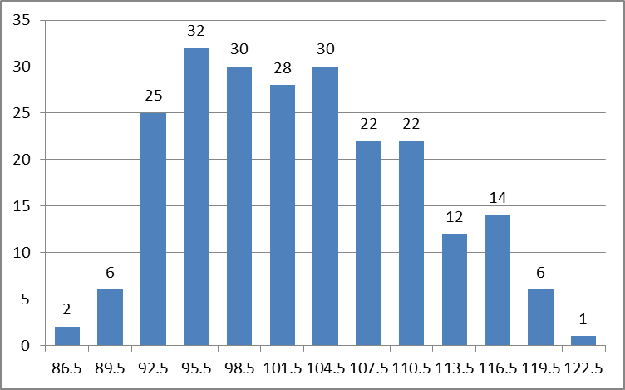
图17：实测TU1、TU2、TAg0.1、TAg0.04-0.004状态：H80 HV硬度统计数据分布图

4.5.4.11牌号：TU1、TU2、TAg0.1、TAg0.04-0.004。H80抗拉强度统计数据
H80状态 抗拉强度共收集硬度数据180个，具体数据见表23分布图见图18
表23实测TU1、TU2、TAg0.1、TAg0.04-0.004状态：H80 抗拉强度统计数据表
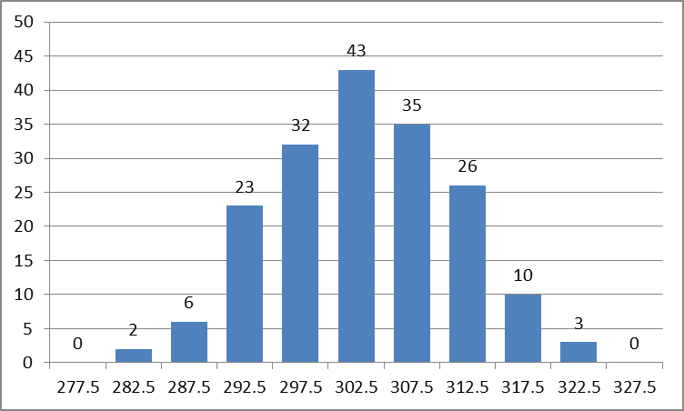
图18：实测TU1、TU2、TAg0.1、TAg0.04-0.004状态：H80 抗拉强度统计数据分布图
4.5.4.12牌号：TU1、TU2、TAg0.1、TAg0.04-0.004。H80延伸率统计数据
H80状态 延伸率共收集硬度数据180个，具体数据见表24分布图见图19

表24实测TU1、TU2、TAg0.1、TAg0.04-0.004状态：H80 延伸率统计数据表
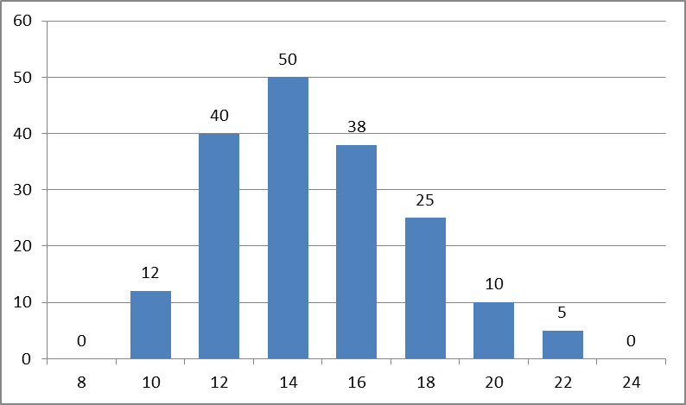
图19：实测TU1、TU2、TAg0.1、TAg0.04-0.004状态：H80 延伸率统计数据分布图

4.5.4.13牌号：TU1、TU2、TAg0.1、TAg0.04-0.004。O60HB硬度统计数据
O60状态 HB硬度共收集硬度数据180个，具体数据见表25分布图见图20
表25实测TU1、TU2、TAg0.1、TAg0.04-0.004状态：O60 HB硬度统计数据表
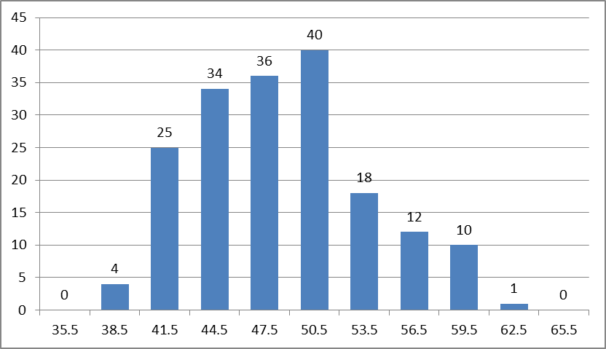
图20：实测TU1、TU2、TAg0.1、TAg0.04-0.004状态：O60 HB硬度统计数据分布图
4.5.4.14牌号：TU1、TU2、TAg0.1、TAg0.04-0.004。O60HV硬度统计数据
O60状态 HV硬度共收集硬度数据180个，具体数据见表26分布图见图21
表26实测TU1、TU2、TAg0.1、TAg0.04-0.004状态：O60 HV硬度统计数据表
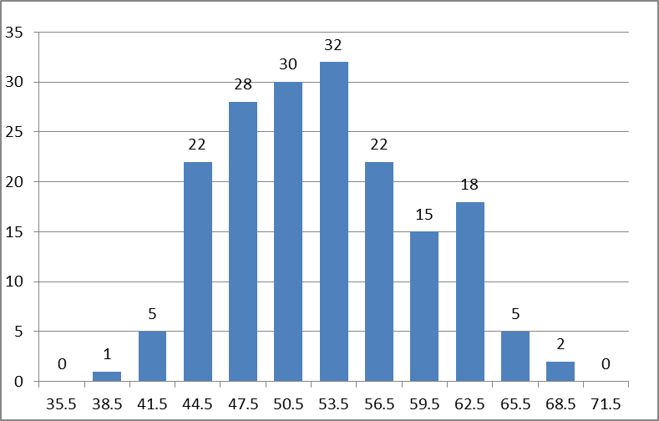
图21：实测TU1、TU2、TAg0.1、TAg0.04-0.004状态：O60 HV硬度统计数据分布图
4.5.4.15牌号：TU1、TU2、TAg0.1、TAg0.04-0.004。O60抗拉强度统计数据
O60状态 抗拉强度共收集硬度数据180个，具体数据见表27分布图见图22

表27实测TU1、TU2、TAg0.1、TAg0.04-0.004状态：O60抗拉强度统计数据表
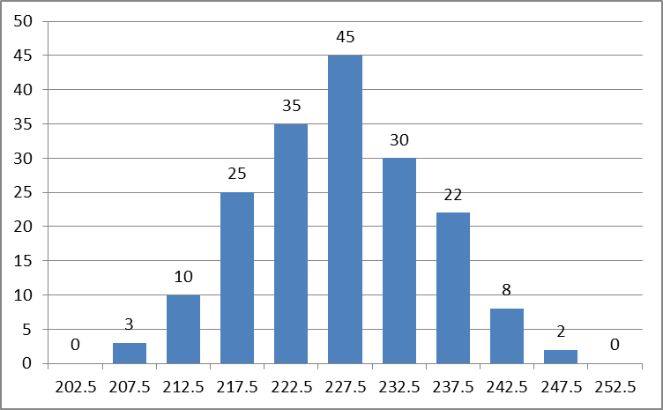
图22：实测TU1、TU2、TAg0.1、TAg0.04-0.004状态：O60 抗拉强度统计数据分布图
4.5.4.16牌号：TU1、TU2、TAg0.1、TAg0.04-0.004。O60延伸率统计数据
O60状态 延伸率共收集硬度数据180个，具体数据见表28分布图见图23
表28实测TU1、TU2、TAg0.1、TAg0.04-0.004状态：O60延伸率统计数据表

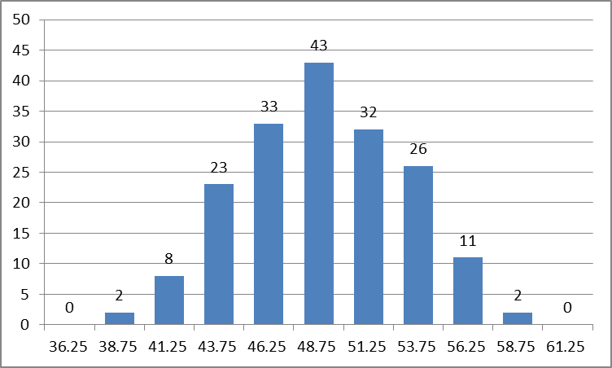
图23：实测TU1、TU2、TAg0.1、TAg0.04-0.004状态：O60 延伸率统计数据分布图
经过以上分析，力学性能确定如下：
表29 型材的室温力学性能
合金牌号 | 代号 | 状态 | 尺寸 /mm |  | 力学性能
合金牌号 | 代号 | 状态 | 厚 最大 | 宽 最大 | 硬度 |  | 抗拉强度 | 规定非比例延伸强度 | 断后伸长率
 |  |  |  |  |  |  | Rm | Rp0.2 | （%）
 |  |  |  |  |  |  | （ N/mm²） | （ N/mm²） | A_{100mm} | A
 |  |  |  |  | HB | HV | 不小于 | 不小于 | 不小于 | 不小于
TU00 | C10100 | H50 | 50 | 180 | — | — | — | — | — | —
TU0 | T10130
TU1 | T10150
TU2 | T10180
TU3 | T10200
TU00Ag0.06 | T10350 | H55 | 50 | 180 | 65~95 | 70~100 | 240 | 160 | — | 15
TUAg0.03 | T10500
TUAg0.05 | T10510
TUAg0.1 | T10530
TUAg0.2 | T10540
T1 | T10900 | H80 | 5 | 100 | 80~115 | 85~120 | 280 | 240 | — | 8
T2 | T11050
TAg0.04 | ---
TAg0.07 | ---
TAg0.1-0.01 | T11200
TAg0.1 | T11210 | O60 | 50 | 180 | 35~65 | 35~70 | 200 | ≤120 | 25 | 35
TAg0.04-0.004 | ---
TAg0.07-0.004 | ---
TAg0.1-0.004 | ---
注：1、厚度大于等于3mm时，标距长度 $l_{0}=5\text{.}\text{65}\sqrt{S_{0}}$；厚度小于3mm时，$l_{0}=\text{100}\text{mm}$ 。
2、布氏硬度试验力-压头球直径平方的比率0.102F/D2=10。
3、硬度和拉力试验的结果不能相互转换。

4.5.5电性能
导电性能是导电产品一项重要性指标，也是客户必检项目，在标准推广应用过程当中，该项指标能够满足客户和产品应用方的需要，结合相关实际情况进行调整。
型材在20℃的室温条件下，电性能应符合表30规定。
表30 型材的电性能
合金牌号 | 代号 | 状态 | 电阻系数 | 质量电阻系数 | 导电率 | 电导率
合金牌号 | 代号 | 状态 | Ω×mm²/m | Ω×g/m² | %IACS | MS/m
合金牌号 | 代号 | 状态 | 不大于 | 不大于 | 不小于 | 不小于
TU00 | C10100 | H50 | 0.01767 | 0.1569 | 97.6 | 56.6
TU0 | T10130
TU1 | T10150
TU2 | T10180 | H55 | 0.01754 | 0.1559 | 98.3 | 57.6
TU3 | T10200
TU00Ag0.06 | T10350
TUAg0.03 | T10500 | H80 | 0.01786 | 0.1588 | 96.6 | 56
TUAg0.05 | T10510
TUAg0.1 | T10530 | O60 | 0.01707 | 0.1518 | 101 | 58.9
TUAg0.2 | T10540
T1 | T10900 | H50 | 0.01786 | 0.1588 | 96.6 | 56
T2 | T11050
TAg0.04 | --- | H55 | 0.01754 | 0.1559 | 98.3 | 57
TAg0.07 | --- | H80 | 0.01786 | 0.1588 | 96.6 | 56
TAg0.1-0.01 | T11200
TAg0.1 | T11210 | O60 | 0.01754 | 0.1559 | 98.3 | 57
TAg0.04-0.004 | --- | H50 | 0.01818 | 0.01616 | 94.8 | 55
TAg0.07-0.004 | --- | H55 | 0.01786 | 0.01588 | 96.6 | 56
TAg0.1-0.004 | --- | H80 | 0.01818 | 0.01616 | 94.8 | 55
TAg0.1-0.004 | --- | O60 | 0.01754 | 0.01559 | 98.3 | 57
注： 1、按国际导电委员会规定，%IACS值是退火高导铜标准值百分比计算值。20℃时铜的体积电阻率0.01724μΩ×m，定义为100%导电率。
2、1MS/m = 1m/（Ω×mm²）

4.6 氢脆试验
无氧铜含氧量是对无氧铜有别于其他产品的重要指标，无氧铜检验技术指标保留，对氧含量无要求的T2材料在客户要求时进行氢脆试验。
表31氢脆试验要求
牌号 | 试验要求 | 结果判断
TU00 TU0 TU1 TU2 TU3  TU00Ag0.06  TUAg0.03  TUAg0.05  TUAg0.1  TUAg0.2 | 反复弯曲法  弯曲次数不小于6次 | 弯曲试样的外侧面不应出现裂纹
T1  TAg0.04-0.004  TAg0.07-0.004  TAg0.1-0.004 | 闭合弯曲试验 | 闭合弯曲试样的外侧面不应出现裂纹

4.10 内部质量
在标准实施过程当中，客户对产品内部质量提出更高要求，同时也是保证产品质量重要内容之一，为了提升产品质量，同时满足客户要求，将内部质量指标进行规范。
4.11 表面质量
原标准规定型材的内外表面应清洁，不应有影响使用的有害缺陷。如合同（或订货单）或图纸上未注明特殊要求，允许有冷加工时表面残留的润滑剂和不影响使用的变色。该项内容保持不变。
4.12 图纸
本条款对型材图纸做出规定，其内容与EN13605-2013标准等同。规定当型材的形状不能够准确地描述出公称尺寸时，需方应提供图纸，图纸中应明确型材形状、标明尺寸及公差、型材交付形式，卷状型材应注明卷取形式、卷取方向、卷宽及卷芯尺寸、表面的特殊要求等内容。同时还规定供方应根据需方提供的图纸转化为制造图纸，包括尺寸及偏差等，供方应在开模之前与需方核准。经供需双方商定，亦可在进行批量生产之前由需方对样品进行确认。
五、本标准与EN13605-2021标准水平的对比
本标准合金牌号达到19个，基本上纳入了近年来新开发研制的新合金牌号，尤其是增加铜银牌号，系列化程度较原国标有大幅度的提高，部分牌号系的系列化程度已接近欧盟英国BS EN 13605:2021标准。本标准的修订对于消除贸易壁垒意义重大。
5.1 GB/T27671与EN 13605-2021合金牌号的对比
GB/T27671与EN 13605-2002合金牌号的对比见表32。
5.2 GB/T27671与EN 13605-2021力学性能的对比
GB/T27671与EN 13605-2021力学性能的对比见表33。
表32： GB/T27671与EN 13605-2002合金牌号的对比
铜的类型 | 本标准 |  | EN13605:2021
铜的类型 | 牌号 | 数量 | 牌号 | 数量
无氧铜 | TU00 | 5 | Cu-OF1 | 3
无氧铜 | TU0 | 5 | Cu-OFE | 3
无氧铜 | TU1 | 5 | Cu-OF | 3
无氧铜 | TU2 | 5 |  | 3
无氧铜 | TU3 | 5 |  | 3
韧铜  （含氧铜） | T1 | 2 | Cu-ETP1 | 3
韧铜  （含氧铜） | T2 | 2 | Cu-ETP | 3
韧铜  （含氧铜） |  | 2 | Cu-FRHC | 3
脱氧铜 |  | 0 | Cu-PHCE | 3
脱氧铜 |  | 0 | Cu-PHC | 3
脱氧铜 |  | 0 | Cu-HCP | 3
银无氧铜 | TU00Ag0.06 | 5 | CuAg0.04(OF) | 3
银无氧铜 | TUAg0.03 | 5 | CuAg0.07(OF) | 3
银无氧铜 | TUAg0.05 | 5 | CuAg0.10(OF) | 3
银无氧铜 | TUAg0.1 | 5 |  | 3
银无氧铜 | TUAg0.2 | 5 |  | 3
银铜 | TAg0.04 | 3 | CuAg0.04 | 3
银铜 | TAg0.07 | 3 | CuAg0.07 | 3
银铜 | TAg0.1 | 3 | CuAg0.10 | 3
银脱氧铜 | TAg0.04-0.004 | 4 | CuAg0.04P | 3
银脱氧铜 | TAg0.07-0.004 | 4 | CuAg0.07P | 3
银脱氧铜 | TAg0.1-0.004 | 4 | CuAg0.10P | 3
银脱氧铜 | TAg0.1-0.01 | 4 |  | 3

表33： GB/T27671与EN 13605-2021力学性能的对比
5.3 GB/T27671与EN 13605-2021电性能的对比
GB/T27671与EN 13605-2021电性能的对比见表34
表34：GB/T27671与EN 13605-2002电性能的对比
5.4 GB/T27671与EN 13605-2021氢脆性能的对比
氢脆试验与EN 13605-2021标准相同。当客户有要求时，对化学成分中对氧有要求的牌号进行氢脆试验。但试验方法有所不同。具体对比见表35.
表35：GB/T27671与EN 13605-2021氢脆性能的对比

5.5 GB/T27671与EN 13605-2021尺寸及偏差的对比
本标准的尺寸偏差与EN 13605-2021标准在尺寸公差相比要有所提升，普通级与EN 13605-2021标准尺寸公差要求相当，高精级要高于欧盟标准要求，具体对比情况如下：
5.5.1横截面尺寸允许偏差对比
当型材最大宽度或最大高度与最小厚度的比率小于20：1时，其横截面尺寸允许偏差对比情况见表36.
当型材最大宽度或最大高度与最小厚度的比率大于等于20：1时，其横截面尺寸允许偏差对比情况见表37.

表36：型材最大宽度或最大高度与最小厚度的比率小于20：1时横截面尺寸公差对比表
表37：型材最大宽度或最大高度与最小厚度的比率小于20：1时横截面尺寸公差对比表
5.5.2厚度允许偏差对比
型材厚度允许偏差对比情况见表38
表38：型材厚度允许偏差对比情况表
5.5.3圆角半径尺寸允许偏差对比
型材圆角半径尺寸允许偏差对比情况见表39
表39：型材圆角半径尺寸允许偏差对比情况表
5.5.4棱角处的最大圆弧半径偏差对比
型材棱角处的最大圆弧半径偏差对比情况见表40
表40：型材棱角处的最大圆弧半径偏差对比情况表
5.5.5形状偏差（扭拧度）对比
扭拧度：扭拧度偏差ν等于宽度b乘以扭拧系数f。扭拧系数f对比见表41：
表41：扭拧系数f对比一览表
5.5.6长度尺寸精度对比：
长度尺寸精度对比见表42；
表42：长度尺寸精度对比一览表

结论：从各项指标对比可以看出，本标准技术指标在产品牌号、规格、电性能、截面尺寸及厚度偏差方面、氢脆性能高于EN 13605-2021标准；其他方面等同于EN 13605-2021标准。

六、标准水平分析
本标准是依据目前我国导电用铜型材的实际生产和使用情况制定的，相关技术基本与国外先进标准保持一致，部分技术指标要优于国际先进标准，因此本标准达到国际先进水平。
七、与现行相关法律、法规、规章及相关标准，特别是强制性标准的协调性
本标准是一项产品标准，适用掉电用铜加工产品，本标准与现行相关产品无冲突，相互协调。
九、重大分歧意见的处理经过和依据
无。
十、作为强制性国家标准的建议
本标准建议不作为强制性标准，而建议作为推荐性标准。
十一、贯彻标准的要求和措施建议
本标准的修订是在GB/T 27671-2011的基础上，结合我国铜及铜合金加工生产企业及国内外用户的需求基础上进行修订。产品广泛应用电力、电子、通讯、轨道交通、电器元器件等领域，本标准发布后，各企业应积极宣传和贯彻，采用新标准进行铜及铜合金加工产品的生产，以保证产品质量，满足国内、外市场及用户的需要。
十二、废止现行有关标准的建议
无。
十三、其它应予说明的事项
本标准根据目前国内铜及铜合金加工的实际生产现状情况，考虑随着新材料的开发使用和生产装备的更新，如果以后生产或订货合同中有其他产品需求可在下一版中进行补充修订。
十四、预期效果
铜及铜合金加工材料是人类最早使用的金属材料，因其优异的物理属性和综合性能而被广泛应用于航空航天、电力、电子、通讯、轨道交通、化工、仪器仪表、日用五金、机械制造、家电、汽车、建筑工程及国防工业等领域。
本标准的修订是在GB/T 27671-2011《导电用铜型材》的基础上，结合我国铜及铜合金加工企业及国内外用户需求的进行修订。具有普遍性、广泛性、适用性、科学性和先进性。本标准发布后，将规范我国导电用铜型材产品生产和应用，提高产品在国内、外市场上的竞争力，给生产企业带来巨大的经济效益。
《导电用铜型材》国标编制组

2022.03.06

